05 ÚLOHA k prenáške „Úvod do softvéru Statistica“

Vytvoření datového okna
Po spuštění systému STATISTICA zavřeme všechna okna, která se objeví.
Vytvoření nového souboru: Soubor – Nový – na liště Tabulka dat zvolíme potřebný počet proměnných (sloupce) a případů (řádky). Zde lze také zvolit formát dat, délku jmen případů atd. (tyto vlastnosti můžeme upravit i později).
Nastavení vlastností proměnné: 2x klikneme na název proměnné. Objeví se nové okno. Zde je možnost změny jména proměnné, formátu dat, nastavení kódu pro chybějící data apod. V položce „Dlouhé jméno“ lze nastavit dlouhý popis (tzv. návěští proměnné, např. X – známka z matematiky) a informace vztahujíci se k proměnné, ale spíše se „Dlouhé jméno“ používá pro vytvoření vzorců a transformaci proměnné (například: =v3/v2*100). Některé funkce jsou předem vložené – položka „Funkce“.
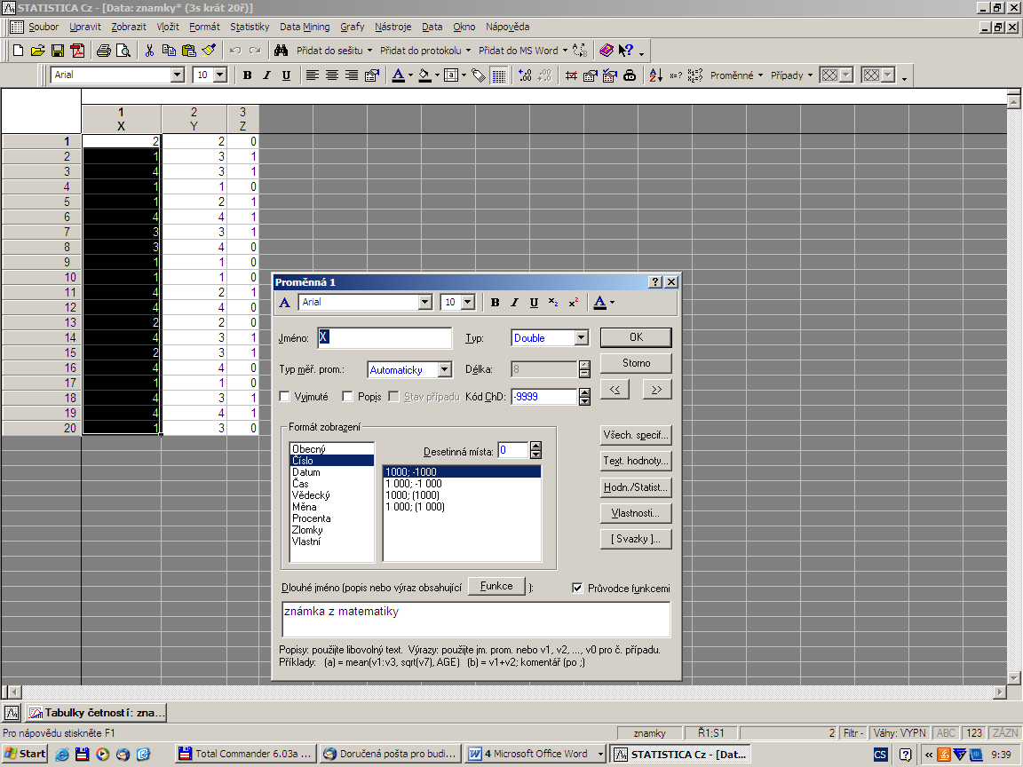

V položce „Textové hodnoty“ lze nastavit k variantám proměnné textový popis (např. 1 – výborně, 2 - velmi dobře, atd).
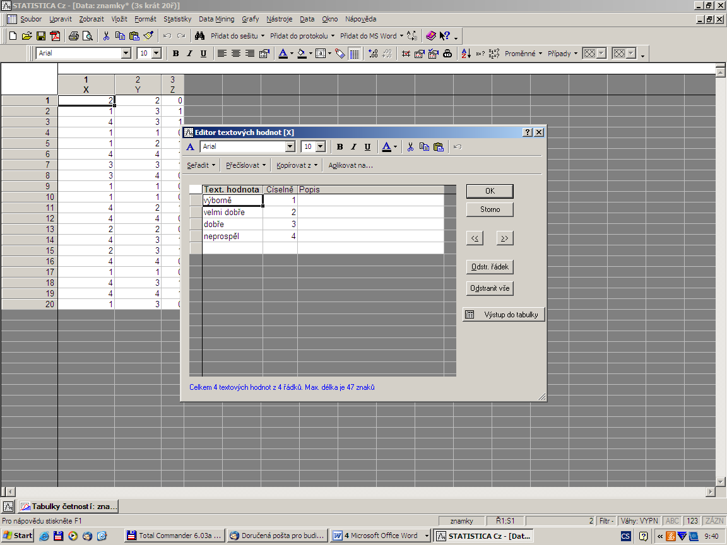

Poté můžeme přímo v datovém okně (ikona štítku v horní liště) měnit způsob zobrazení hodnot proměnné (buď číselný nebo slovní).

Položka Hodn/Statist udává celkové informace o proměnné (počet údajů, průměr, směrodatná odchylka atd).
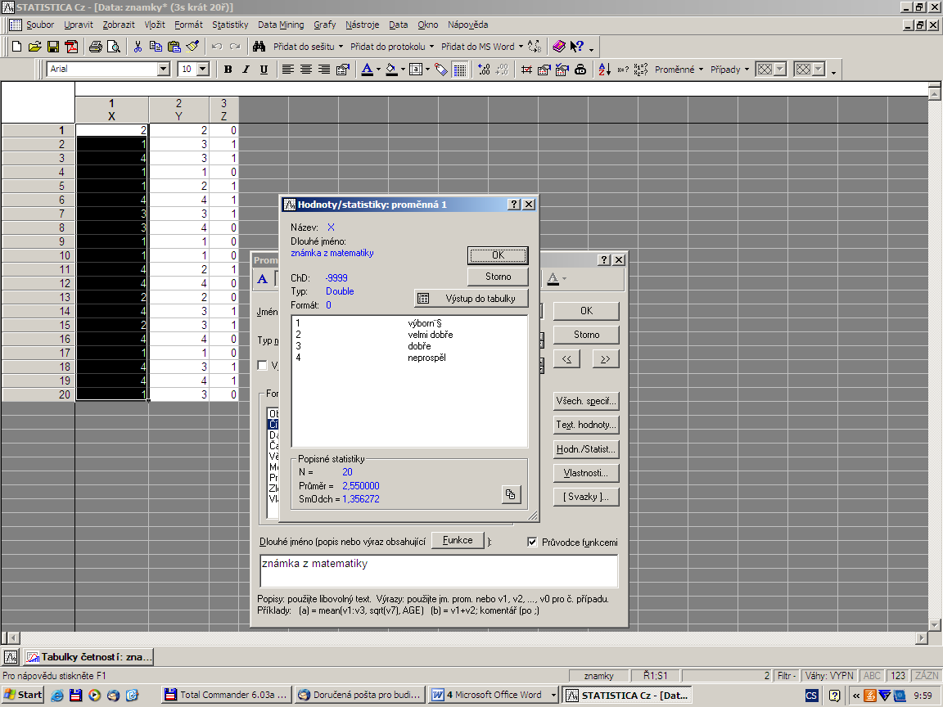

Úkol 1.: Do datového okna programu STATISTICA naimportujeme datový soubor lide.xlsx, který obsahuje následující údaje o 32 náhodně vybraných osobách:
Jmeno (křestní jméno osoby)
Sex (1 muž, 2 žena)
Vek (věk osoby v dosažených letech)
Vyska (výška osoby v cm)
Hmotnost (hmotnost osoby v kg)
Návod: Soubor – Otevřít – Lide.xlsx – Importovat vybraný list do tabulky - OK – (označme 1.řádek jako názvy proměnných, 1.sloupec jako názvy případů) – OK – Importovat jako textové popisky

Úkol 2.: Proměnným Jmeno, Sex, Vek, Vyska, Hmotnost vytvoříme návěští (Jmeno – křestní jméno osoby, Sex – pohlaví osoby, Věk – věk v letech, Výška – výška v cm, Hmotnost – hmotnost v kg). Popíšeme, co znamenají jednotlivé varianty u proměnné Sex (1 - muž, 2 – žena).
Návod: Kurzor nastavíme na proměnnou Jmeno – 2x klikneme myší – Dlouhé jméno křestní jméno osoby - OK. Kurzor nastavíme na Sex – 2x klikneme myší – Dlouhé jméno pohlaví osoby, Text. hodnoty – 1 muž, 2 žena (Přepínání mezi číselnými hodnotami a jejich textovým popisem se děje pomocí tlačítka s ikonou štítku.) Podobně vytvoříme návěští pro další proměnné.

Úkol 3.: Pomocí správce jmen případů převeďte proměnou Jmeno na jména případů. Proměnnou Jmeno poté zrušte.
Návod: Data – Správce jmen případů – Přenést jména případů z proměnné Jmeno – OK – OK. Proměnnou Jmeno nyní zrušíme takto: Kurzorem se nastavme na proměnnou Jmeno – Proměnné – Odstranit – OK.

Úkol 4.: Pro každou osobu vypočtěte BMI. (Body Mass Index se počítá podle vzorce
$\text{BMI}=\frac{\text{hmotnost}\left(\text{v kg}\right)}{{\text{výška}}^{2}\left(v{\text{ m}}^{2}\right)}$. Osoby, které mají BMI pod 18,5, trpí podvýživou, BMI mezi 18,5 a 25 ukazuje na normální stav, hodnoty mezi 25 a 30 svědčí o nadváze a hodnoty nad 30 pak o obezitě.)
Návod: Za proměnnou Hmotnost vložíme novou proměnnou: Proměnné – Přidat – Za Hmotnost – Jméno BMI. Do Dlouhého jména napíšeme vzorec
=10000*Hmotnost/Vyska^2
OK

Úkol 5.: Pro proměnné Vek, Vyska, Hmotnost, BMI zjistěte minimum, maximum a průměr.
Návod: Tento úkol lze splnit více způsoby, zatím si ukážeme postup pomocí funkce Statistika bloku dat, která slouží k umisťování základních číselných charakteristik proměnných (např. průměr, směrodatná odchylka, medián, maximum, minimum atd.) přímo do datového okna.
Kliknutím myší označíme proměnné, pro které chceme výpočet provést – stiskneme pravé tlačítko - Statistiky bloku dat - Blok sloupců - zvolíme danou charakteristiku.

Úkol 6.: Pro proměnnou BMI vytvořte sloupcový graf. Pod každý sloupec umístěte jméno příslušné osoby.
Návod: Grafy – 2D Grafy – Sloupcové/pruhové grafy – Proměnné BMI – OK – OK
Vytvoří se sloupcový graf, který upravíme tak, aby každý sloupec byl popsán jménem příslušné osoby.
2x klikneme na některé jméno v popisu vodorovné osy. Otevře se okno „Vzhled osy“. V Přeskakovat hodnoty zaškrtneme Vypnuto a v Rozložení vybereme Kolmo na osu – OK. Dále je vhodné na svislé ose znázorňovat hodnoty pouze od 16 do 26.
2x klikneme na některé číslo v popisu svislé osy. V okně „Vzhled osy“ vybereme Měřítko – Mód Ručně, Minimum 16, Maximum 26 – Upravit krok – Mód Ručně – Velikost kroku 1 – OK.
Výsledný graf:
Úkol 7.: Nyní vytvořte sloupcové grafy pro BMI zvlášť pro muže a zvlášť pro ženy.
Návod: Je zapotřebí nejprve vybrat pouze muže.
Grafy – 2D Grafy – Sloupcové/pruhové grafy – Filtr případů – zaškrtneme Zapnout filtr, některé, vybrané pomocí výrazu Sex = 1, OK.
Dále postupujeme analogicky jako v úkolu 6. Stejným způsobem vytvořime graf pro ženy, kde ve filtru zadáme podmínku Sex = 2.

